

UNIVERSIDAD DE LAS FUERZAS ARMADAS ESPE
CARRERA:
INGENIERÍA EN TECNOLOGÍAS DE LA INFORMACIÓN
NRC: 30693
ASIGNATURA:
METODOLOGÍA DE DESARROLLO DE SOFTWARE
TALLER #1
INTEGRANTES:
CAYO JANINE
CHAFLA SANTIAGO
GUAYCHA ANTHONY
MADRID EDMIR
DOCENTE:
ING. JENNY RUIZ, MGT.
  FORMATO PARA ELABORACIÓN DE TALLERES ESTUDIANTILES | Departamento:  Ciencias de la Computación
Carrera: Tecnologías de la Información y la Comunicación
Asignatura: Metodologías de Desarrollo de Software
NRC: 30693
Apellidos y nombres del estudiante:
Santiago Xavier Chafla Oña
Responda las siguientes preguntas:
1. Seleccione una o más de una de la siguiente afirmación:
Identifique los tipos de clases de metodologías de desarrollo de software.
- Estructurada
- Orientada a objetos
- Espiral
- Diseño rápido de aplicaciones.
Justificación:
La elección de estas opciones se fundamenta en que ambas representan los paradigmas fundamentales o "clases" de desarrollo de software.
Metodología Estructurada: Se define por la descomposición jerárquica de funciones. Este enfoque se centra en los procesos y el flujo de datos lineal, permitiendo una organización lógica basada en algoritmos secuenciales.
Metodología Orientada a Objetos: Se basa en la organización del sistema como un conjunto de objetos que interactúan entre sí. Este modelo es el estándar actual en la industria debido a que facilita la abstracción, el encapsulamiento y la reutilización de componentes, permitiendo manejar la complejidad de sistemas modernos de manera eficiente.
2. Identifique la definición de metodología de desarrollo de software
- Un conjunto de aplicaciones informáticas destinadas a aumentar la productividad en el desarrollo de software reduciendo el costo de las mismas en términos de tiempo y de dinero.
- Un conjunto de técnicas y procedimientos organizados en fases para el desarrollo de productos software, de manera eficaz, y abarca el ciclo de vida del mismo.
- Un conjunto de símbolos y reglas sintácticas y semánticas que definen su estructura y el significado de sus elementos y expresiones.
- Ninguna de las anteriores.
La opción correcta es la segunda. Esta afirmación se justifica porque describe con precisión la esencia de una metodología como un marco de trabajo sistemático y procedimental. A diferencia de una simple herramienta o lenguaje, la metodología establece un orden lógico a través de fases estructuradas (análisis, diseño, desarrollo, pruebas e implementación) que permiten gestionar la complejidad del proyecto. Su enfoque integral en el ciclo de vida garantiza que el desarrollo no sea un proceso improvisado, sino una serie de pasos organizados que buscan maximizar la eficacia, reducir riesgos y asegurar que el producto final cumpla con los estándares de calidad requeridos por el usuario.
3. Complemente la siguiente afirmación:
Las metodologías orientadas a objetos centran su análisis, diseño e implementación en…
- El comportamiento y la estructura.
- Los procesos y los datos.
- La funcionalidad.
- Los objetos.
Justificación: Porque todo gira alrededor de entidades llamadas objetos, que combinan los datos/atributos y comportamiento/ acciones.
4. En el siguiente listado identifique los principios del “manifiesto ágil”:
- Es más importante crear un producto software que funcione que escribir documentación exhaustiva.
Justificación: Significa que lo principal es que el sistema funcione correctamente, aunque sí puede existir documentación, pero no debe ser lo más importante.
- Entregar el producto software lo más pronto, sin realizar documentación y minimizar los costos.
- La colaboración con el cliente debe prevalecer sobre la negociación de contratos. Los objetos. Fundamentos de Ingeniería de Software un enfoque práctico
Justificación: Esto significa que es más importante trabajar continuamente con el cliente para adaptar el producto a sus necesidades, en lugar de apegarse rígidamente a un contrato.
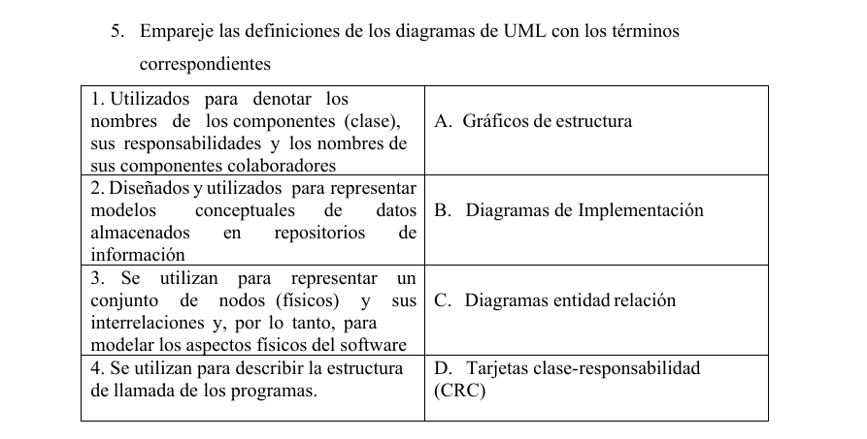

Respuestas:
1D,2C,3B,4A
1A,2B,3C,4D
1B,2A,3D,4C
1C,2D,3A,4B
Justificación:
1 - D: Las tarjetas CRC son una herramienta de diseño orientada a objetos que se utiliza precisamente para identificar y organizar las clases, sus responsabilidades.
2 - C: Los Diagramas Entidad-Relación son el estándar para modelar datos almacenados en repositorios (bases de datos). Se enfocan en las entidades y cómo se relacionan lógicamente para estructurar la información.
3 - B: Diagramas de Implementación, se utilizan para modelar la arquitectura física. Representan los nodos, los artefactos de software que residen en ellos y sus interrelaciones físicas.
4 - A: Los diagramas o gráficos de estructura se utilizan en el diseño estructurado para describir la jerarquía y la estructura de llamada de los módulos o programas, mostrando cómo se dividen las funciones y cómo se comunican entre sí.
6.-Seleccione una opción de la siguiente afirmación: Las fases del proceso de ingeniería de requisitos son
- Comunicación, planificación, modelado y desarrollo.
- Educación, análisis / negociación, especificación y validación.
- Observación, planificación, reflexión, acción.
- Ninguna de las anteriores
Justificación:
Esa opción describe el flujo para gestionar necesidades: primero se las obtienes (educación), luego se filtra y se acuerda (análisis/negociación), después se escriben formalmente (especificación) y finalmente se hace compruebas que estén bien (validación).

7. Complete el siguiente gráfico que representa la línea base y los elementos de la configuración del software.
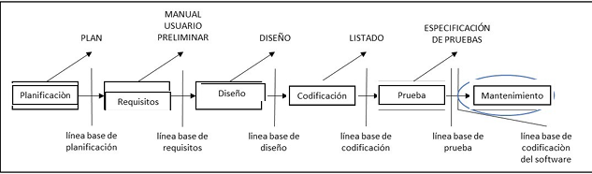
Justificación:
- Planificación va primero porque todo proyecto inicia definiendo alcance, tiempos y recursos. Esto coincide con la “línea base de planificación”.
- Luego vienen los Requisitos, porque después de planificar se determina qué debe hacer el sistema (manual de usuario preliminar, necesidades del cliente). Esto forma la “línea base de requisitos”.
- Después sigue el Diseño, donde se define cómo se va a construir el sistema (arquitectura, modelos). Corresponde a la “línea base de diseño”.
- A continuación, la Codificación, que es la implementación del diseño en código (el “listado”). Esto genera la “línea base de codificación”.
- Luego la fase de Prueba, donde se verifica que el software cumple los requisitos mediante casos y especificaciones de prueba. De ahí la “línea base de prueba”.
- Finalmente, el Mantenimiento, que aparece como la “línea base de codificación del software”, porque el sistema ya está construido y entra en operación, donde se corrigen errores y se mejora.

8. El siguiente gráfico representa las fases de una metodología de gestión de proyecto de desarrollo de software, revisada en clases. Complete el gráfico con el nombre de las fases.
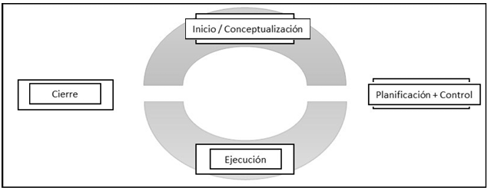
Justificación:
- Inicio / Conceptualización: se define el proyecto y su viabilidad.
- Planificación + Control: se organiza el trabajo y se monitorea.
- Ejecución: se desarrolla el proyecto (donde ocurren diseño, codificación, etc.).
- Cierre: se entrega el producto y se finaliza formalmente.

